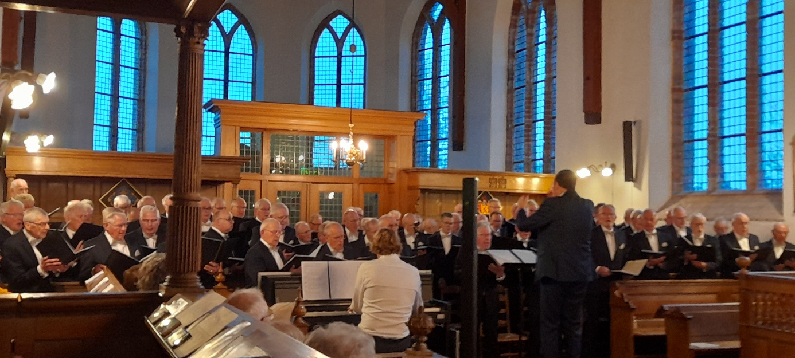
CONCERT MANNENKOOR “PRO REGE” IN FERWERT.
Op Paaszondag verzorgde Mannekoor Pro Rege, onder leiding van dirigent Jan Hibma een prachtig concert in de Sint Martinuskerk te Ferwert. De kerkzaal was tot en met de laatste zitplaats bezet wat het koor natuurlijk nog extra inspiratie gaf. Het thema van de zangavond was: Vier Pasen met mannenkoor Pro Rege, en dat heeft het koor meer dan waargemaakt. De keuze van de liederen behelsde in vogelvlucht het hele Paasverhaal beginnend met het gedragen lied: “Draag mij door de nacht met als afsluiting het juichlied: U zij de Glorie!
Een groot compliment voor Anja Heikamp - Kommerie op het orgel en Ronald Postema achter de piano. Zij verstonden de kunst om de begeleiding naadloos aan te passen aan de liedteksten die door het koor en solist Jan Struiksma werden gezongen wat zeer ontroerend was. Naast het begeleiden van het koor verzorgden Anja en Ronald ook beiden nog een muzikale variatie op paasliederen.
De presentatie van de avond was in deskundige handen van Janke van der Meulen-de Graaf wat een mooie rode draad in het geheel was.
Mannenkoor Pro Rege heeft met een extra collecte de Stichting Prins Max. mogen ondersteunen. Deze stichting houdt zich bezig met verschillende projecten voor zieke kinderen. Het project waar ze nu mee bezig zijn is het realiseren van een buitenspeeltuin bij de kinderafdeling van het Medisch Centrum Leeuwarden. De collecte heeft het prachtige bedrag van €1572,75 opgebracht. Zie voor meer info over deze stichting: www.stichtingprinsmax.nl

